RETROALIMENTACIÓN
GUÍAS DE APRENDIZAJE
ASIGNATURA
CIENCIAS
NIVEL: KINDER
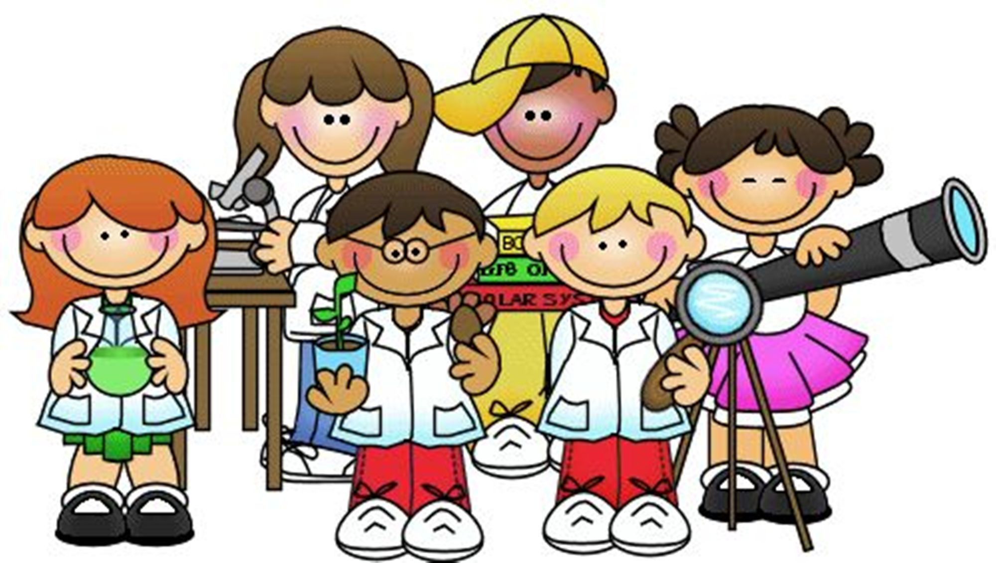

NOMBRE:________________________________
RETROALIMENTACIÓN DE LA
2° SEMANA DE APOYO
FECHA:23 AL 27 MARZO

Colegio Santa María de Maipú
Departamento Educación Parvularia.
RETROALIMENTACIÓN GUÍA DE TRABAJO CIENCIA 2
KINDER
OA: Describir semejanzas y diferencias respecto a características, necesidades básicas y cambio que ocurren en el proceso de crecimiento en personas.

CONTENIDO: EL CEREBRO
LA IMPORTANCIA DEL CEREBRO
El cerebro es el jefe de tu cuerpo, dirige y controla absolutamente todo lo que haces, incluso cuando estás dormido, guarda mucha información. Necesita la ayuda de algunos nervios, de hecho, de muchos nervios, para poder dirigir y controlar.
El cerebro es como una computadora que controla las funciones del organismo y el sistema nervioso es como una red que envía mensajes a las partes del cuerpo.

CON TU FAMILIA LEE Y REPONDE LAS SIGUIENTES PREGUNTAS.
1.-Rellena con papel periodico simulando la información que está dentro de tu cerebro. (información letrada, números,imágenes,etc)

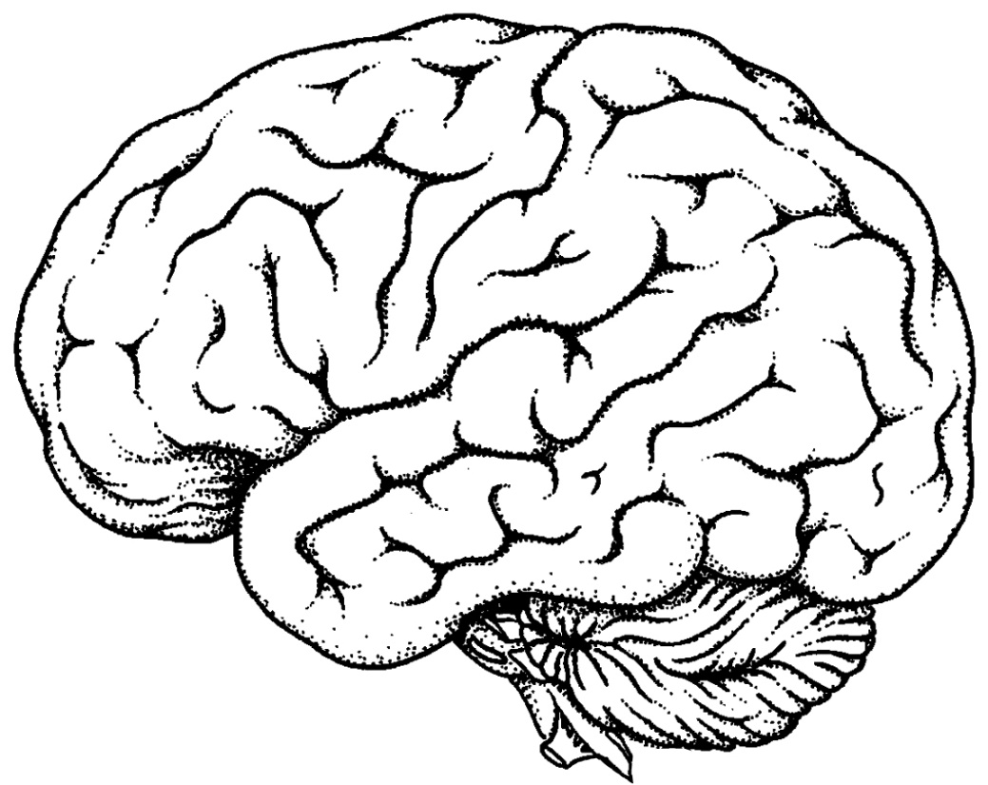
A tener presente
- Con la ayuda de tus padres buscar en periódicos y revistas información letrada, números,imágenes,etc, es importante ir verificando que el niño o niña logre identificar lo necesario para pegar en el cerebro.
_Para complementar tu aprendizaje visita el siguiente lick en: https://www.youtube.com/watch?v=YeHAxnApHQw

Colegio Santa María de Maipú
Departamento Educación Parvularia.
RETROALIMENTACIÓN GUÍA DE TRABAJO CIENCIA 2
KINDER
OA: Describir semejanzas y diferencias respecto a características, necesidades básicas y cambio que ocurren en el proceso de crecimiento en personas.
1.Observa las zonas del cerebro.
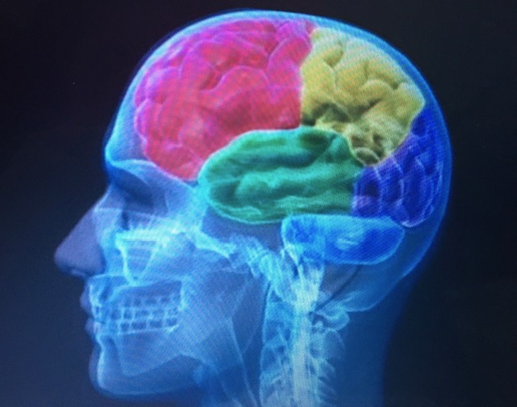
2. Luego colorea el cerebro según los colores correspondientes.
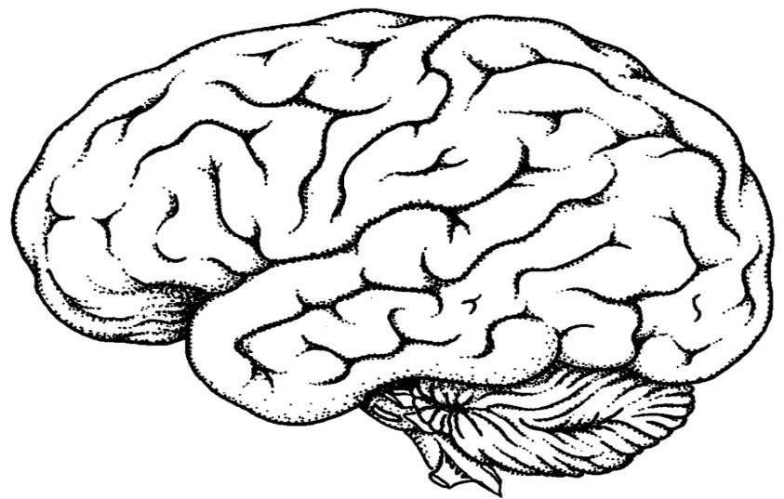
A TENER PRESENTE.
- Es fundamental que para colorear el cerebro elijas los colores rojos, amarillo, verde y azul.
- Debe observar que su hijo e hija logre la correcta postura del lápiz y paulatinamente respete los márgenes al colorear el cerebro.

Para complementar tu aprendizaje visita el siguiente lick en:
https://www.youtube.com/watch?v=vfpi9flBkB8
Colegio Santa María de Maipú
Departamento Educación Parvularia.

GUÍA DE TRABAJO CIENCIA 3
KINDER
OA: Describir semejanzas y diferencias respecto a características, necesidades básicas y cambio que ocurren en el proceso de crecimiento en personas.

1.-Busca en diarios y revista de qué forma podemos cuidar nuestro cerebro. (Alimentación , ejercicios, etc)

IMPORTANTE: Con ayuda de tus padres busca revistas o periodicos, deje al niño e niña que logre identificar las imágenes que pueden ayudar al cerebro a estar saludable, si no logra identificar las imágenes orientelo para que pueda seguir con la actividad.

Sé bueno con tu cerebro
¿Qué puedes hacer por tu cerebro? Muchas cosas.
- Come alimentos saludables. Contienen vitaminas y minerales que son importantes para el sistema nervioso.
- Juega mucho (haz mucho ejercicio físico).
- Usa casco cuando montes en bicicleta o practiques deportes que requieran protección para la cabeza.
- No bebas alcohol, ni consumas drogas ni tabaco.
- Utiliza tu cerebro participando en actividades que te planteen desafíos, como hacer rompecabezas, leer, tocar un instrumento musical, hacer una obra de arte ¡o cualquier otra cosa que ejercite tu cerebro

Para complementar tu aprendizaje visita el siguiente lick en:
https://www.youtube.com/watch?v=pJ_by53swT4

